Martes
06
de Octubre

Segundo de Secundaria
Ciencias. Física
Aplicaciones de las leyes de Newton

Aprendizaje esperado: Identifica y describe la presencia de fuerzas en interacciones cotidianas (fricción, flotación, fuerzas en equilibrio).
Énfasis: Relacionar las leyes de Newton con experiencias de la vida cotidiana.

¿Qué vamos a aprender?

Analizarás y reconocerás las leyes de Newton en tu vida cotidiana.

Las leyes de Newton describen todo lo relacionado con el movimiento, desde fenómenos que son comunes, como caminar, hasta la atracción de los planetas. Pero Newton no solo hizo contribuciones al estudio del movimiento, también realizó investigaciones en muchos campos de la ciencia.

¿Qué hacemos?

Profundizarás en las tres leyes del movimiento que Newton formuló. Para ello, comienza con la primera ley de Newton, la cual es conocida como la Ley de Inercia.

Primera ley de Newton.

Todo cuerpo permanecerá en estado de reposo o en movimiento rectilíneo uniforme, si no se aplica una fuerza sobre él.

Para comprender mejor este concepto, si está en tus posibilidades, realiza el siguiente experimento.

Experimento. Ley de Inercia

Materiales que necesitas:

- Un vaso de vidrio o plástico
- Una moneda
- Una carta de baraja o un pedazo de cartulina que sea de aproximadamente 9x6 cm

Procedimiento:

Coloca el vaso sobre la mesa. La carta lo tapará. Encima coloca la moneda, mientras no toques nada, todo permanecerá en aparente “reposo”.

Pero qué pasa si se empuja la carta…

Primero, se ejerció una fuerza sobre la carta, lo que modificó su estado de reposo y provocó que se moviera.

Y como la moneda ya no tiene la carta, que era la que soportaba su peso, también deja de estar en reposo y cae, por la fuerza de atracción gravitacional.

¿Y por qué se le conoce como ley de inercia? A la oposición al cambio de estado es a lo que se le llama inercia.

Realiza lo siguiente:

¿Qué acciones de la vida cotidiana te han llevado a experimentar la primera ley de Newton?

Haz una lista en tu cuaderno donde anotes algunos ejemplos.

Segunda ley de Newton.

Esta ley: relaciona la aceleración que experimenta un cuerpo, con la magnitud de la fuerza aplicada.

La fuerza que se le aplica a un objeto es directamente proporcional a la multiplicación de su masa por la aceleración que experimenta. Dicho de otra forma:

F=ma

Para tener más clara esta idea, observa el siguiente video, en el cual identificarás un sistema en donde las fuerzas no están en equilibrio, y por lo tanto va a presentarse un movimiento.

- Demostración de la segunda ley de Newton.
https://youtu.be/1pk7Yz-PrlM

El experimento que acabas de ver se puede dividir en dos partes.

En la primera, la masa del carro permanece constante y lo que varía es la cantidad de pilas que jalaban al carro. Cuando aumenta el número de pilas, se tiene más masa y eso se traduce en un aumento en el peso que se tenía de ese lado de la cuerda. Ese peso era el que jalaba el carrito, como el peso es una fuerza, se puede decir que la fuerza estaba aumentando. El carro hacia el recorrido en menos tiempo, por lo que avanzaba más rápido.

Cuando la masa permanece constante, entre más fuerza se aplique, más crece la aceleración y se recorren distancias en un tiempo menor.

En la segunda parte del experimento, la masa de las pilas que jalaban al carro no cambiaba. Lo que cambiaba era la masa del carrito, porque cada vez se le ponían más pilas. En este caso, la fuerza aplicada para mover el carro permanecía constante, no se aumentaba la fuerza que jalaba al carro. Conforme amentaba la masa, al carro le tomaba más tiempo hacer el mismo recorrido. Eso quiere decir que la aceleración estaba disminuyendo.

Realiza la siguiente actividad:

Elabora una lista de algunas situaciones donde la segunda ley de Newton se relacione con tu vida cotidiana.

Tercera ley de Newton.

A toda acción corresponde una reacción de igual magnitud, pero en sentido contrario.

Para comprender mejor este concepto, observa el siguiente video.

- Demostración de la tercera ley de Newton.
https://youtu.be/cvMJC30HmKY

Como observaste en el video, la pelota que choca a la otra le imprime una fuerza y ésta fuerza hace que la segunda pelota cambie de dirección. Pero de acuerdo con la tercera ley de Newton, la segunda pelota también afecta a la primera. Y eso hace que cambie la trayectoria de la primera pelota también.

Esto mismo ocurre cuando las personas juegan billar, las esferas van cambiado sus trayectorias cuando chocan unas con otras y cuando chocan con las orillas de la mesa. O bien cuando se juega al jalar de la cuerda. También ocurre cuando pateas un balón de futbol, sientes que tu pie se regresa justo después de que le pegas a la pelota.

En el siguiente video observarás que el aire también puede generar una fuerza de reacción que empuja algo en contra de la gravedad.

- Demostración de la fuerza de gravedad.
https://youtu.be/36xRgFbQzSc

A continuación, si está en tus posibilidades, realiza un experimento similar al del video.
Experimento. Fuerza de gravedad

Materiales que necesitas:
- Hilo
- Popote
- Globo
- Cinta adhesiva

Procedimiento:

- Usa un popote, al cual le insertarás el hilo
- Amarrara el hilo para que quede tenso
- Después, infla el globo
- Con ayuda de la cinta adhesiva pégalo al popote
- Finalmente, suéltalo.

¿Observaste qué pasa?

Este viaja con la fuerza del aire que tiene el globo, estos son los principios que se usan en los cohetes espaciales.

A continuación, observa el siguiente video, donde puedes ver que en una actividad tan simple y cotidiana como lo es saltar, también se manifiesta la tercera ley de Newton.

- Demostración saltar, tercera ley de Newton.
https://youtu.be/UUFBxsiiXu8

Newton ha sido uno de los científicos más prolíficos que ha visto la humanidad, sus contribuciones abarcan muchos campos.

En el siguiente video explican algunos aspectos de su vida.

- Leyes de Newton.
https://www.youtube.com/watch?v=73i9JZRqpls&t=57s

Newton hizo bastantes cosas durante su vida, siempre fue curioso, desde niño sentía fascinación por los fenómenos naturales.

También era muy habilidoso con tareas manuales, incluso llegó a fabricar juguetes que regalaba a sus amigas, como pequeños muebles y casas para muñecas. Le interesaban las cometas, y buscaba las mejores proporciones para que volaran de forma muy eficiente. También inventó una lámpara de papel, con la cual alumbraba el camino hacia su escuela cuando era invierno y no había mucha luz del sol. Esta misma lámpara la amarraba a los papalotes, y la usaba para espantar a sus vecinos.

Durante su infancia, tuvo una obsesión por los relojes solares, su cuarto estaba lleno de relojes de todo tipo, incluso hoy en día se conserva un pedazo de la pared de su habitación cuando niño, en donde había gravado un reloj solar.

Cuando creció se inclinó más por una educación autodidacta, y aunque estaba matriculado en la Universidad de Cambridge, prefería pasar su tiempo leyendo en la biblioteca. Fue así como se acercó al trabajo de grandes pensadores.

También estudió el movimiento de los astros y formuló lo que ahora conocemos como la ley de gravitación universal, la cual ayudo a realizar los cálculos que permitieron llevar al hombre a la luna.

Otras contribuciones importantes fueron sus investigaciones en óptica. Observó que cuando la luz blanca pasaba a través de un prisma, esta se descomponía en los colores del arcoíris. Y que, si volvía a hacer pasar esos colores por otro prisma, se juntaban para formar luz blanca de nuevo.

Hizo aportaciones a las matemáticas, pues inventó el cálculo diferencial. También mejoró el telescopio reflector, que usaba un arreglo de espejos, y esto permitió que los telescopios no tuvieran que ser tan grandes.

En un periodo de su vida, trabajo en la casa de moneda de Londres, persiguiendo a los falsificadores de monedas. En fin, hasta inventó las puertas para mascotas.

Ahora que aprendiste a relacionar las leyes de Newton en tu vida cotidiana, intenten verlas de otro modo, ya que todo lo que haces, se explica con la física.

El Reto de Hoy:

Escribe en tu cuaderno en qué actividades se pueden observar las tres leyes de Newton en tu vida diaria.

¡Buen trabajo!

Gracias por tu esfuerzo.

Para saber más:
Lecturas
https://libros.conaliteg.gob.mx/secundaria.html

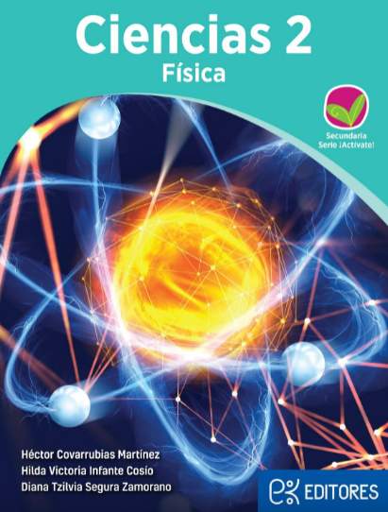
http://ekeditores.com/S00476/

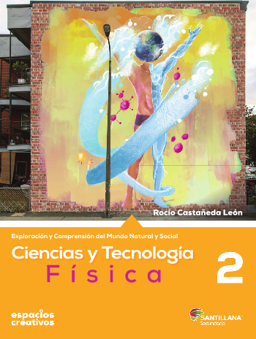
http://santillanacontigo.com.mx/libromedia/espacios-creativos/ccs2-ec/mobile.html

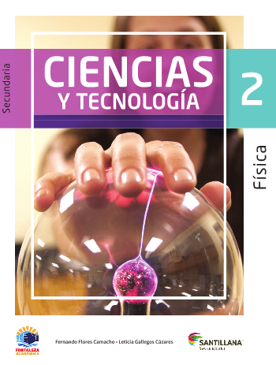
https://www.santillanacontigo.com.mx/libromedia/fortaleza-academica/ccs2fa/mobile.html

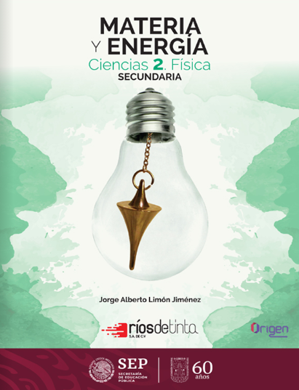
https://libros.conaliteg.gob.mx/20/S00479.htm

http://guiasdigitales.grupo-sm.com.mx/sites/default/files/guias/170887/index.html

https://libros.conaliteg.gob.mx/20/S00481.htm

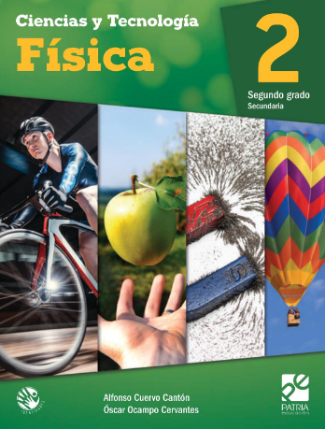
https://digital.latiendadellibrero.com/pdfreader/fsica-2-cuervo

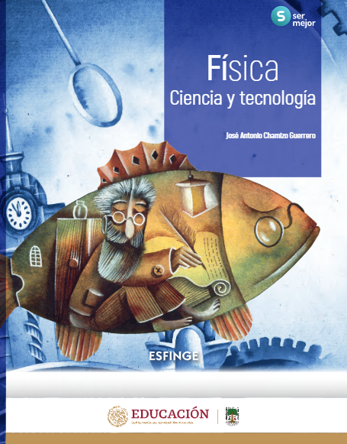
http://conaliteg.esfinge.mx/Fisica_Ser_Mejor/

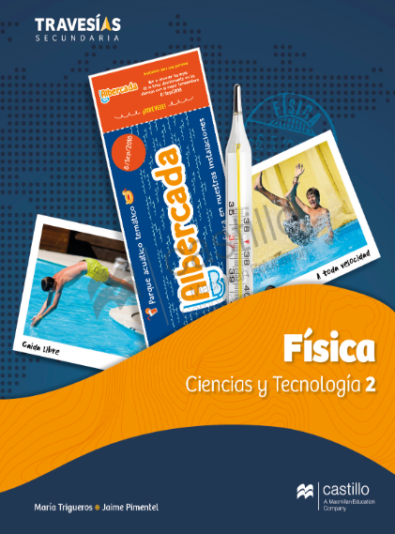
https://recursos.edicionescastillo.com/secundariaspublicas/visualizador/2_fis_tra/index.html#page/1

https://recursos.edicionescastillo.com/secundariaspublicas/visualizador/2_fis_inf/index.html#page/1

https://recursos.edicionescastillo.com/secundariaspublicas/visualizador/2_fis_sin/index.html#page/1

